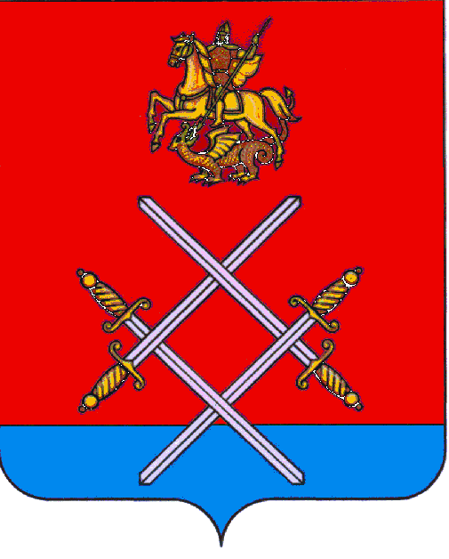

СОВЕТ ДЕПУТАТОВ
РУЗСКОГО ГОРОДСКОГО ОКРУГА
МОСКОВСКОЙ ОБЛАСТИ

РЕШЕНИЕ

от «_25_»___октября____2017 г. №_142/13_

Об установлении налога на имущество физических лиц
на территории Рузского городского округа Московской области

В соответствии с главой 32 Налогового кодекса Российской Федерации, Федеральным законом от 06.10.2003 N 131-ФЗ "Об общих принципах организации местного самоуправления в Российской Федерации", руководствуясь Уставом Рузского муниципального района и решением Совета депутатов Рузского городского округа Московской области от 03.05.2017 г. № 25/4 "О правопреемстве органов местного самоуправления Рузского городского округа Московской области",

Совет депутатов Рузского городского округа Московской области РЕШИЛ:

1. Установить и ввести в действие с 01.01.2018 г. на территории Рузского городского округа Московской области налог на имущество физических лиц.

2. В соответствии с главой 32 Налогового кодекса Российской Федерации настоящим решением определяются налоговые ставки налога на имущество физических лиц, особенности определения налоговой базы, а также устанавливаются налоговые льготы.

3. Установить налоговые ставки в следующих размерах от кадастровой стоимости:
3.1. объектов налогообложения, кадастровая стоимость каждого из которых не превышает 300 млн. рублей:
3.1.1. жилые помещения (квартиры, комнаты) - 0,1 процента;
3.1.2. жилые дома - 0,2 процента;
3.1.3. объекты незавершенного строительства в случае, если проектируемым назначением таких объектов является жилой дом, - 0,3 процента;
3.1.4. единые недвижимые комплексы, в состав которых входит хотя бы одно жилое помещение (жилой дом), - 0,3 процента;
3.1.5. гаражи, машиноместа - 0,3 процента;
3.1.6. хозяйственные строения или сооружения, площадь каждого из которых не превышает 50 квадратных метров и которые расположены на земельных участках, предоставленных для ведения личного подсобного, дачного хозяйства, огородничества, садоводства или индивидуального жилищного строительства, - 0,3 процента;
3.2. объектов налогообложения, включенных в перечень, определяемый в соответствии с пунктом 7 статьи 378.2 Налогового кодекса Российской Федерации, в отношении объектов налогообложения, предусмотренных абзацем вторым пункта 10 статьи 378.2 Налогового кодекса - 1 процент;
3.3. объектов налогообложения, кадастровая стоимость каждого из которых превышает 300 млн. рублей, - 2 процента;
3.4. прочих объектов налогообложения - 0,5 процента.

4. Установить налоговую льготу 100 % в отношении имущества, отнесённого к ветхому и аварийному жилищному фонду. Льгота предоставляется на основании решения межведомственной комиссии о признании жилых домов (жилых помещений) непригодными для проживания и постановления о признании жилья ветхим или аварийным.

5. Лица, имеющие право на льготы по налогу на имущество физических лиц, самостоятельно представляют необходимые документы в налоговые органы.

6. Налог на имущество физических лиц подлежит уплате налогоплательщиками в срок, установленный Налоговым кодексом Российской Федерации.

7. Порядок исчисления суммы налога на имущество физических лиц устанавливается Налоговым кодексом Российской Федерации.

8. Опубликовать настоящее решение в газете «Красное знамя» и разместить на официальном сайте Рузского городского округа Московской области в сети «Интернет».

9. Настоящее решение вступает в силу с 01.01.2018, но не ранее чем по истечении одного месяца со дня его официального опубликования.

10. Контроль за исполнением настоящего решения возложить на председателя постоянной комиссии Совета депутатов Рузского городского округа Московской области по вопросам местных финансов и экономики Бурлаенко Т.А.

Глава Рузского городского округа Председатель Совета депутатов
Московской области Рузского городского округа
М.В.Тарханов Московской области
С.Б. Макаревич

______________________________ ___________________________

